**Sød, storbladet basilikum**

**Ocimum Basilicum**

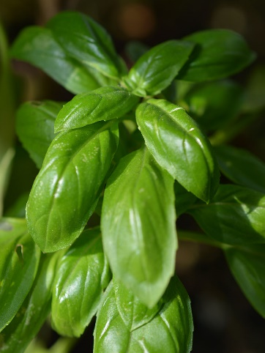

Type: Basilikum

Højde: 45 cm

Såafstand: 20 cm

Rækkeafstand: 30 cm

Sådybde: 1 cm

Lysforhold: Sol

Forspiring: Marts April Maj Juni

Udplantning/såning på friland: Maj Juni Juli

Spiring efter: ca. 20 dage

Moden til høst efter: ca. 60 dage

Beskrivelse:  
Der er over 60 basilikumsorter, og storbladet, sød basilikum - også kendt som klassisk, italiensk basilikum, er den mest almindelig solgte basilikum med ovale grønne blade og hvide blomster. Den har en kraftig aromatisk, let pebret smag med et strejf af mynte og nellike. Du kan bruge bladene både friske og tørrede, og smagen er helt perfekt sammen med tomater eller i en lækker hjemmelavet pesto. Basilikum kan med fordel plantes i drivhuset, da den tiltrækker bier og afskrækker fluer.